- ja b- kohdat muodostavat yhden yksittäisen tehtävän. Vastaa kysymyksiin huolellisesti kokonaisilla lauseilla mielipiteesi perustellen ja asioita pohtien!

Kirjoita vihkoosi:
- Huomioi aina etiikan tehtävissä, että mielipide on perusteltava, koska mielipide on huono, jos sitä EI pysty perustelemaan!
- Kun keskustellaan etiikkaan liittyvistä asioista – eli tehdään rajanvetoa hyvien ja pahojen asioiden välillä – niin on syytä huomioida paitsi ne asiat, jotka puolustavat omaa mielipidettä, mutta myös ne asiat, jotka ovat omaa mielipidettä vastaan. Vain harvat asiat ovat selkeästi joko hyviä tai pahoja.

- Vastaa seuraavan tarinan yhteydessä oleviin kysymyksiin. Perustele vastauksesi. Huomioi tarinan yhteydessä olevat piirustukset ja tietoiskut!
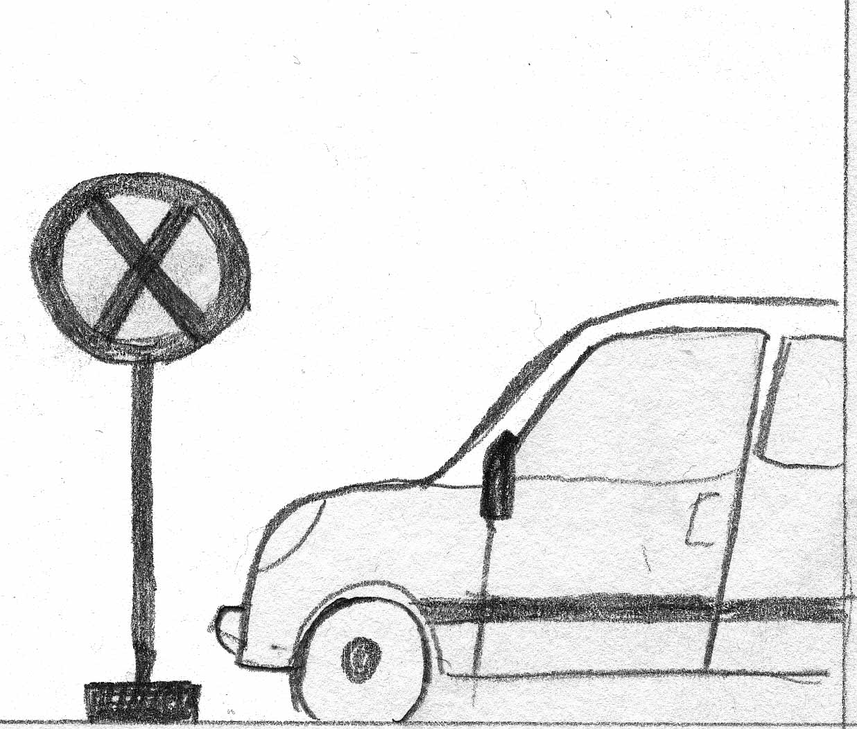  Tämän tarinan pääosassa on Aki. Aki Ahonen. Ammattikoulu on takana ja asevelvollisuus suorittamatta. Alasarjoissa jalkapalloa pelaava ja jalkapalloammattilaisen urasta haaveileva 19-vuotias nuori mies, joka on juuri saanut työpaikan maalitehtaan yleismiehenä ja ajokortin. Hän on myös ostanut osamaksulla ensimmäisen oman autonsa. Omaksi harmikseen Aki on hyvin aamu-uninen ja työpaikalla pitää olla jo aamulla kello kuusi. Kaiken lisäksi hän oli melkein koko edellisen yön järjestellyt asuntoaan, johon oli juuri muuttanut. Viimeiseksi ennen töihin menoa Aki oli käynyt kaupassa viiden kilometrin päässä hakeakseen evästä töihin. Niinpä hänelle tänäkin aamuna on tullut kiire ja sen vuoksi Aki pysäköi autonsa mahdollisimman lähelle työpaikan ulko-ovea. | Piirustukset:  Tiina Tervo 2004  1a. Miksi Akin pysäköinti on väärin? Mitä haittaa Akin pysäköinnistä voi olla?  1b. Miten liikenteessä tulee käyttäytyä? Miksi?

Työpaikalla suuressa tehtaassa Aki tehtävänä on tarkkailla liukuhihnaa, pitää samalla teollisuushallin lattia siistinä ja auttaa kaikenlaisissa pikkuhommissa. Yhdellä sanalla ilmaistuna Aki on yleismies. Kaikkien apulainen. Yleensä työtoverit ovat hänelle ystävällisiä ja neuvovat juuri aloittanutta työntekijää alkuun, mutta talossa jo useamman vuosikymmenen töissä ollut toinen yleismies Nasse on töykeä ja jättää Akin usein tekemään töitä yksin. Vähitellen Akille selviää mihin Nasse aina katoaa – henkilökunnan sosiaalitiloihin päiväunille. | 2a. Miksi Nassen toiminta on väärin? Mitä seurauksia siitä voi olla? Miksi? Miten Akin pitäisi toimia tilanteessa? Pitäisikö Akin puuttua tilanteeseen jollain tavoin? Miksi? Miksi ei?  2b. Mitä Nassen toiminta kertoo hänen työmoraalistaan?

Akin työpaikka on maalitehdas, jonka piipusta tupruttaa paksu savu. Ja tehtaan jätevedet lasketaan lähellä olevaan ojaan jäteviemärin kautta.  3a. Minkälaisia eettisiä ongelmia tehtaan toiminnassa on? Mitä seurauksia niillä on tai voi olla?  3b. Mitä tehtaan aiheuttamille ongelmille pitäisi tehdä? Miksi? |  | Akin työnantaja ehdottaa viikottaisen työajan pidentämistä ja palkankorotuksista pidättäytymistä vedoten yhtiön tuotteiden heikkoon menekkiin. Vaihtoehtona on kymmenen henkilön irtisanominen.  4a. Pitäisikö työntekijöiden suostua työajan pidentämiseen ja luopua palkankorotuksista? Miksi? Miksi ei? Minkälaisia mielipide-eroja saattaa esiintyä uusien ja vanhojen työntekijöiden välillä?  4b. Muuttaako tilannetta mitenkään se, jos yhtiön toimitusjohtajalle on juuri luvattu 3% yhtiön osakkeista normaalin kuukausipalkan päälle, jos hän saa yhtiön tuloksen paranemaan kahden seuraavan vuoden kuluessa?

Ensimmäisen työpäivän päätteeksi Aki on aivan puhki. Ei ihme, onhan hän hoitanut kahden miehen työt lähes yksin. Työpäivän päätyttyä Aki menee työpaikan viereisestä talosta juuri vuokraamaansa asuntoon järjestelemään paikkoja. Hänen naapurissa asuva kaverinsa Jaakko on tullut auttamaan häntä muutossa ja järjestelee paikkoja oma-aloitteisesti, kun Aki raskaan työpäivän päätteeksi on yksinkertaisesti liian väsynyt tehdäkseen mitään. Ainoa asia, josta Akin ja Jaakon välillä vallitsee erimielisyys, on asevelvollisuuden suorittaminen. Jaakko on valinnut siviilipalveluksen Akin mennessä ensi keväänä armeijan harmaisiin – Akin mielestä se on jokaisen miehen velvollisuus. Jaakko taas ei halua olla aseiden kanssa missään tekemisissä.  6. Asepalvelus herättää mielipiteitä puolesta ja vastaan. Minkälaisia? Miksi? | 5a. Miksi Jaakon toiminta sopisi malliksi kaikille ihmisille?  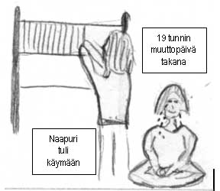  5b. Kerro käytännön esimerkkejä vastaavasta toiminnasta.

Samana iltana ovat päälle päätteeksi taloyhtiön pihatalkoot, jossa siivotaan pihaa roskista, lehdistä ja muista jätteistä. Lisäksi mietitään mitä talon vieressä kulkevan jäteviemärin osalta pitäisi tehdä, se kun haisee yhä pahemmin. Samalla täytetään pihalla olevat lintulaudat ja ripustetaan talipalloja tiaisten iloksi.  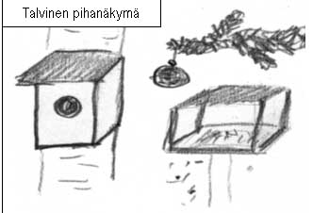  Käydessään illalla kaupassa Aki näkee Punaisen ristin edustajan pyytämässä avustusta toisella puolella maailmaa tapahtuneen maanjäristyksen uhreille. Aki alkaa miettiä, pitäisikö hänenkin auttaa – joko rahallisesti tai tekemällä vapaaehtoistyötä. | 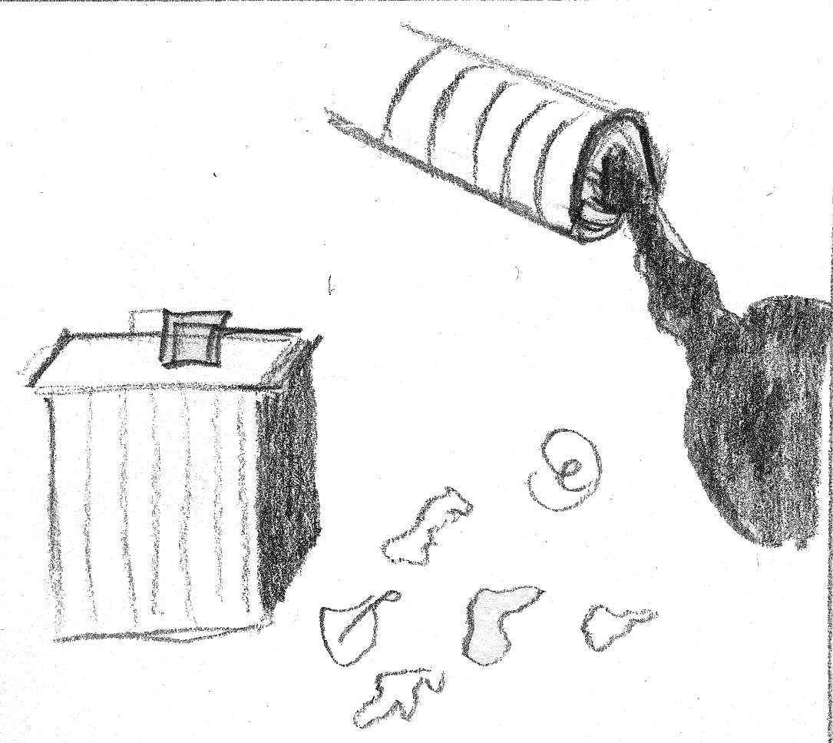  7a. Minkälaisissa tilanteissa ihmiset tarvitsevat apua? Minkälaista apua?  7b. Minkälaisissa tilanteissa ihmisiä pitäisi auttaa? Miten?

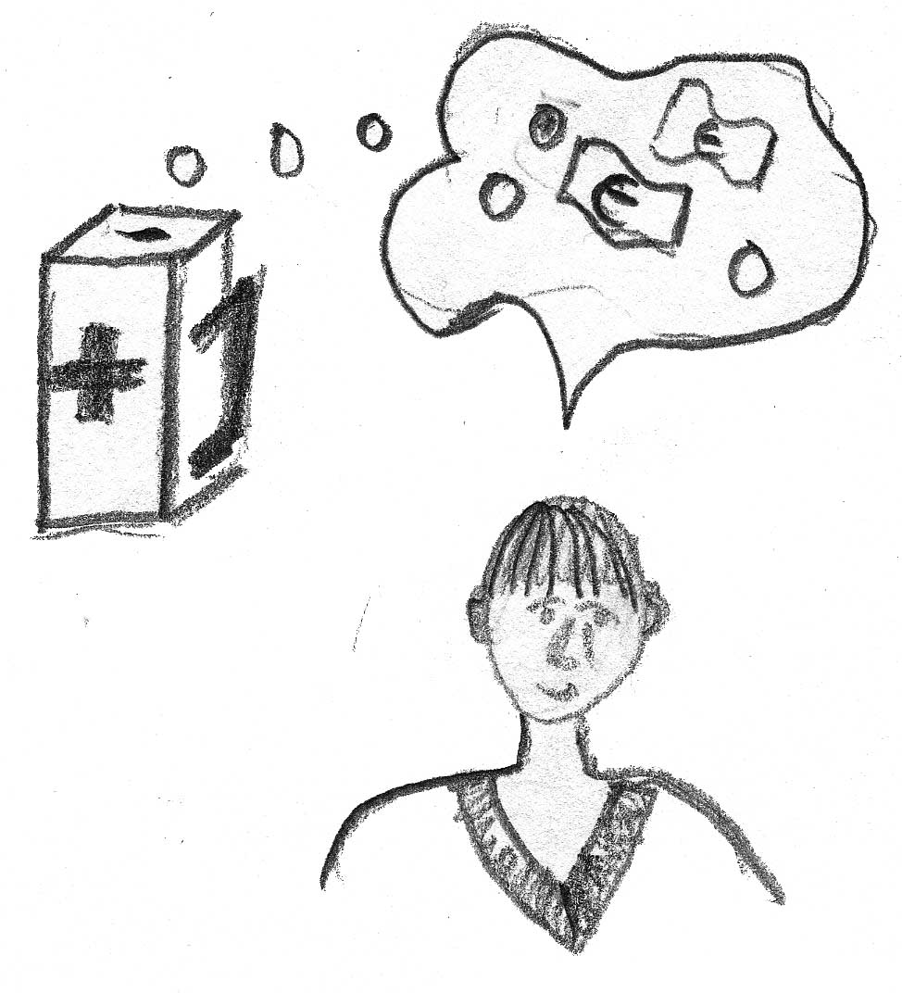  Kaupan pihalla Aki näkee kahden miehen tappelevan. Tappelun lopuksi toinen mies lyö toista miestä ja juoksee pois paikalta. Tappelu tekee Akin surulliseksi. Aki ei pidä tappeluista eikä väkivallasta yleensä. | 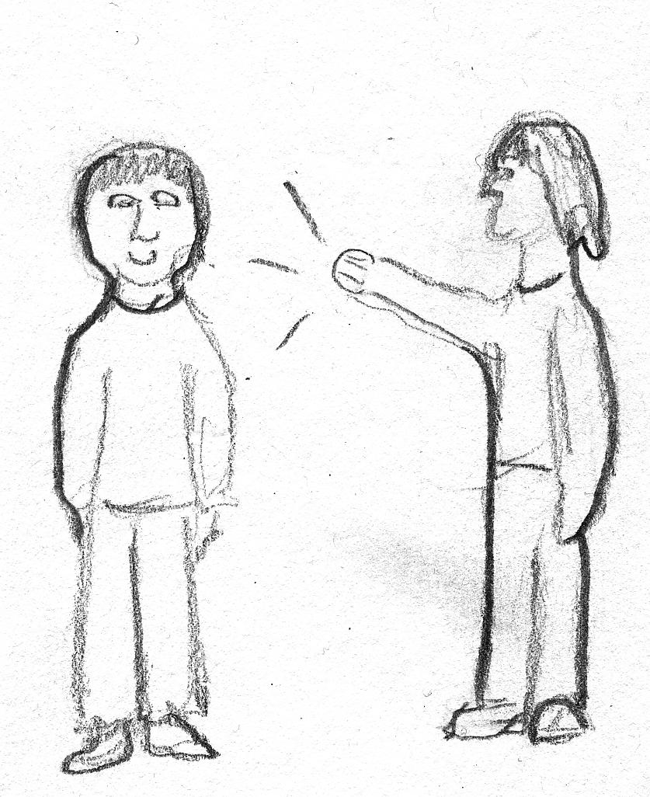  8a. Miten Akin pitäisi toimia nähdessään tappelun? Mitä Akin pitää ottaa huomioon toimintatapojaan valitessaan?  8b. Miksi väkivallan käyttö on kiellettyä?
Illalla nukkumaan mennessään Aki lueskelee lehteä, jossa kerrotaan mm. Hiroshimaan Japaniin vuonna 1945 tiputetusta atomipommista. Ajatellessaan pommituksen uhreja, Aki tulee entistä surullisemmaksi. Lehdessä kerrotaan myös kasvihuoneilmiöstä ja ilmastonmuutoksesta. Lehden tietojen mukaan maapallon keskilämpötila on saastepäästöjen takia noususuunnassa mikä uhkaa kaikkea elämää maapallolla.  10a. Miten arkipäiväiset kulutustottumuksemme ja valintamme esimerkiksi liikkumisessa vaikuttavat ilmastonmuutokseen?  10b. Mitä olet valmis tekemään ilmastonmuutoksen hidastamiseksi tai estämiseksi?  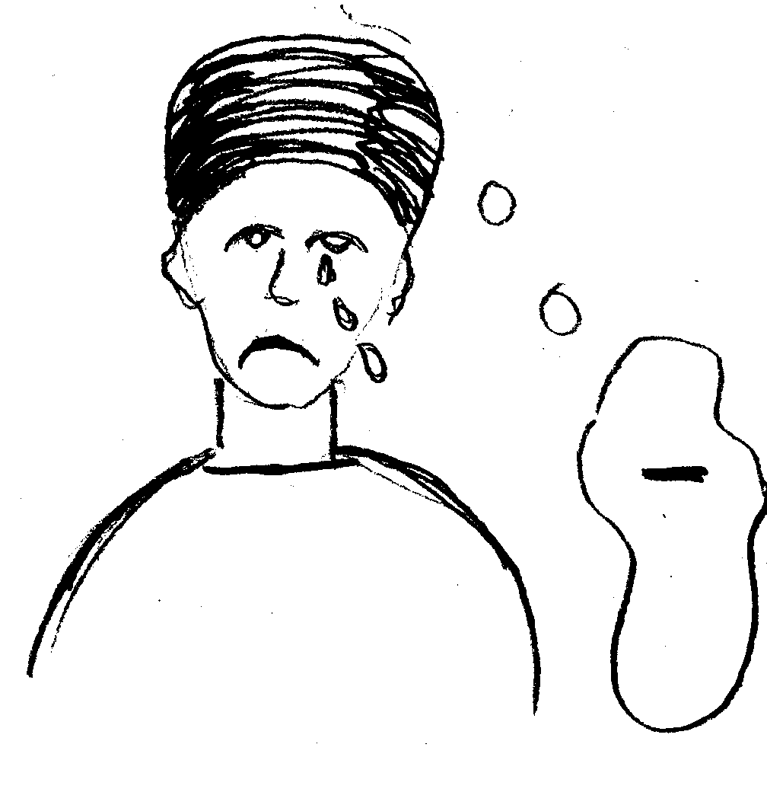  Vaikka onkin myöhä, niin hänen siskonsa soittaa ja kertoo olevansa onnellisesti raskaana ja pyytää Akia tulevan lapsensa kummiksi. Akin sisko on kahdeksan vuotta aikaisemmin päätynyt aborttiin eli raskauden keskeytykseen ja mentyään kaksi vuotta sitten naimisiin Akin sisko jännitti kovasti saisiko enää lapsia. Nyt hän on hyvin onnellinen. Näin Akin rankka ensimmäinen työpäivä sai kuin saikin onnellisen lopun.  11a. Miksi raskaaksi tullut nainen voi päätyä aborttiin?  11b. Miksi osa ihmisistä vastustaa aborttia? |  | 9a. Miksi ydinaseita ei ole käytetty käytännön tilanteessa kuin Japania vastaan vuonna 1945?  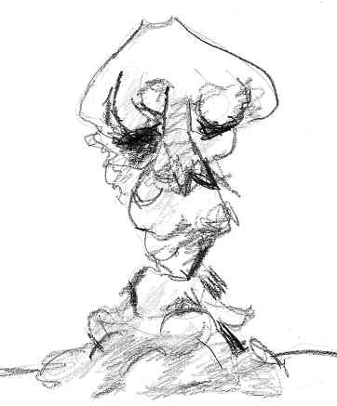  9b. Miksi ydinaseita on kutsuttu tuomiopäivän aseiksi?

